利用卫星遥感影象资料遴选地面气温参考站的方法

任玉玉 任国玉
中国气象局气候研究研究开放实验室，国家气候中心，北京 100081

摘要 在全球陆地上，许多气象站记录的地面气温资料序列中还存在着城市化影响偏差。检测和订正这种局地人为增暖偏差，要求遴选可靠的参考气象站点。本文利用遥感反演的下垫面影像资料，绘制地表亮度温度等值线，根据气象台站在遥感地表温度场中的位置，确定地面气温参考站点。在中国大陆地区基准、基本站中，共遴选出113个地面气温参考站（分布见图1）。通过与利用其他成熟方法获得的中国地区气温参考站平均地面气温序列比较（表1），证实该方法具有较强适用性，可以用于全球范围陆地气象台站地面气温记录的城市化影响偏差评价和订正研究。
关键词 地面气温 参考站 城市化影响 卫星遥感 中国

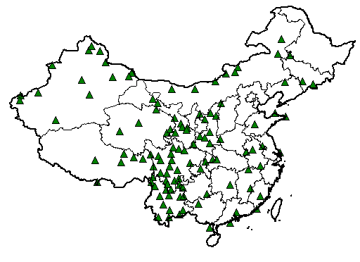
图1 参考站分布

表1. 中国气象观测站中各类台站增温情况
 | 国家站城市增温率（℃/10a） | 国家站城市增温贡献率
遥感法参考站序列 | 0.064 | 23%
综合法参考站序列 | 0.076 | 27%
两个序列的差异 | 0.012 | 4%

